【海亮集团】修改意见
首页 |  |  |  |  | 反馈人： |  | 反馈时间：
序号 | 链接地址或截图 |  |  | 问题描述 |  |  | 需配合人员 |  |  | 完成情况
网站地图
英文
友情链接
媒体联系
海亮世界 |  |  |  |  | 反馈人： |  | 反馈时间：
序号 | 链接地址或截图 |  |  | 问题描述 |  |  | 需配合人员 |  |  | 完成情况
 |  |  |  | 年份会空
 | 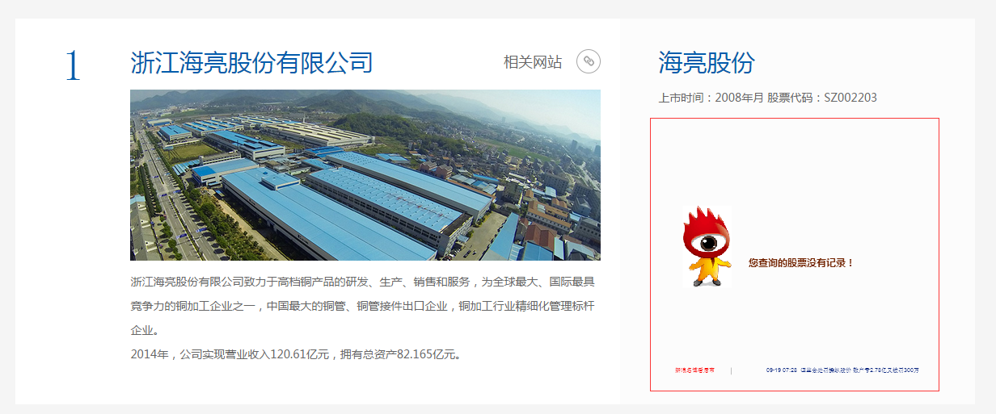 |  |  | 高度问题
新闻媒体 |  |  |  |  | 反馈人： |  | 反馈时间：
序号 |  |  | 链接地址或截图 | 问题描述 |  |  | 需配合人员 |  |  | 完成情况
 |  |  |  | 所有后台图片上传尺寸 |  |  | 程序
 |  |  | 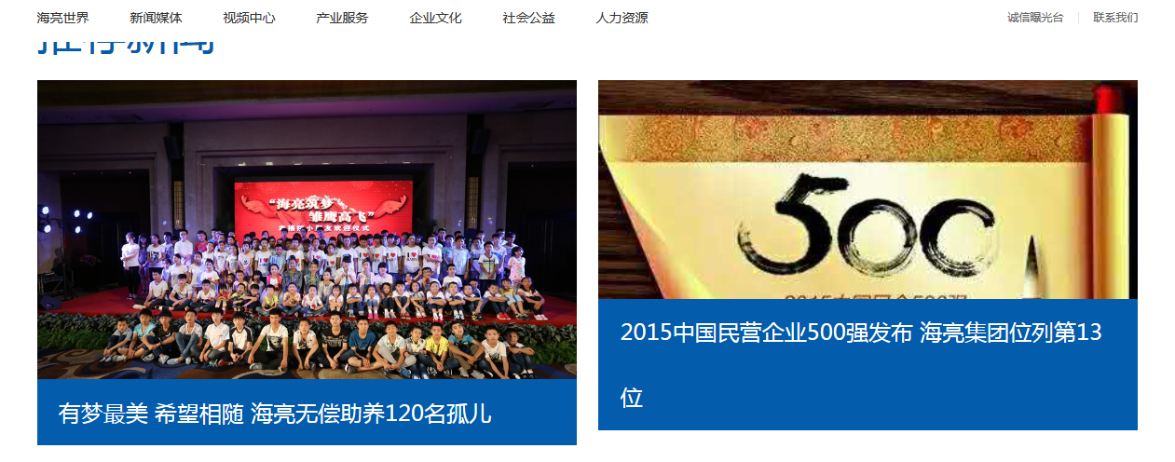 | 图片是否应该固定尺寸？标题文字限制？行间距太大，如果限制无法保证效果，前端来根据高宽控制显示的内容 |  |  | 前端+程序
 |  |  | 
 |  |  |  | 专题前后台开发错误，请查看老网站，逻辑：  1个专题 对应一个专题介绍 多条新闻 多条图片  数据导入 |  |  | 程序
 |  |  |  | 需要做个暂无图片，可以先每个尺寸放个替代图，到时候让设计针对每个尺寸做一个暂无图片 |  |  | 前端+程序+设计
 |  |  | http://121.41.128.239:8096/hailiang/index.php/news/information/7   | 图片及标题未居中显示 |  |  | 前端
 |  |  | 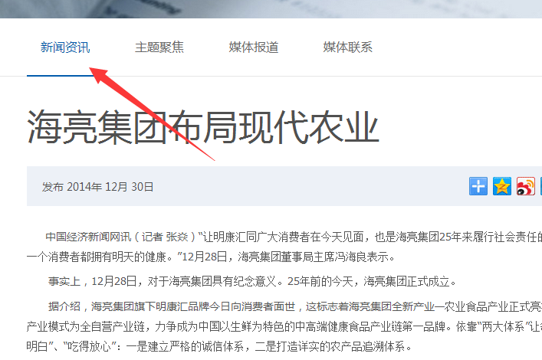 | 新闻详情页 没有做归属栏目的锁定 |  |  | 程序
 |  |  | 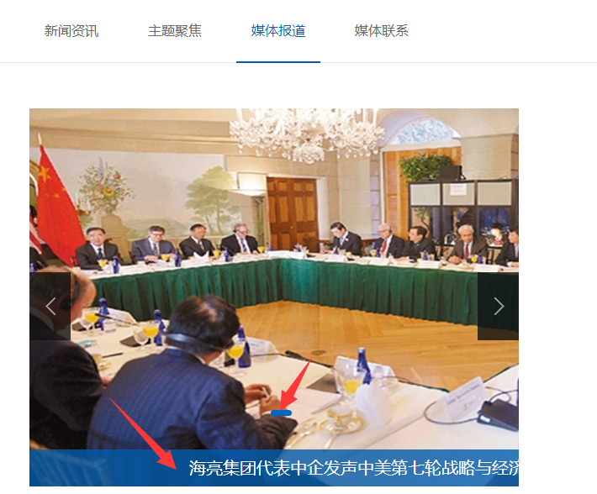  http://121.41.128.239:8096/hailiang/index.php/news/information/8 | 标题居中 错误 |  |  | 前端 |  |  | 图片上传大小一样，且按照规定大小
 |  |  |  | 每次打开页面菜单都要刷新移动一下能优化下吗 |  |  | 前端
产业服务 |  |  |  |  | 反馈人： |  | 反馈时间：
序号 |  |  | 链接地址或截图 | 问题描述 |  |  | 需配合人员 | 完成情况
 |  |  | http://121.41.128.239:8096/hailiang/index.php/service/farming  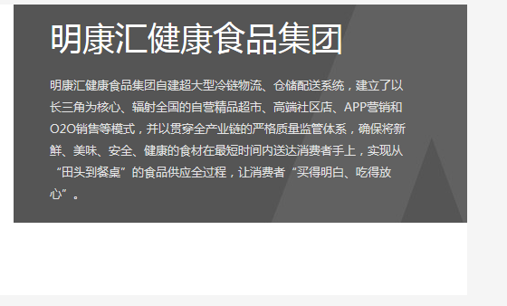 | 背景100%显示高度 |  |  | 前端
 |  |  | http://121.41.128.239:8096/hailiang/index.php/service/environment  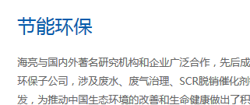 | 字号大小不一样 |  |  | 前端
企业文化 |  |  |  |  | 反馈人： |  | 反馈时间：
序号 |  |  | 链接地址或截图 | 问题描述 |  |  | 需配合人员 |  | 完成情况
 |  |  | http://121.41.128.239:8096/hailiang/index.php/culture | 频道页的单个精英点击进入详情页 |  |  | 程序
 |  |  | http://121.41.128.239:8096/hailiang/index.php/culture  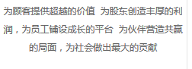 | 限制一下内容宽度
 |  |  |  | 错别字 量 亮，前台分类和后台没对应上 |  |  | 前端+程序
社会公益 |  |  |  |  | 反馈人： |  | 反馈时间：
序号 |  | 链接地址或截图 |  | 问题描述 |  |  | 需配合人员 |  | 完成情况
 |  | 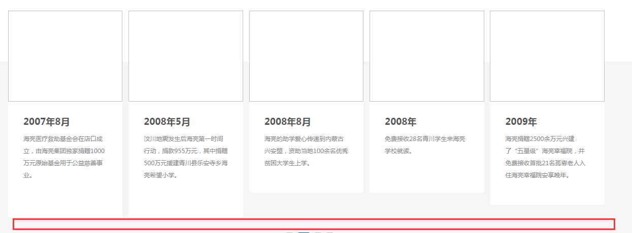 |  | 高度不一 |  |  | 前端 |  | 这里根据内容高度的
社会招聘 |  |  |  |  | 反馈人： |  | 反馈时间：
序号 |  | 链接地址或截图 |  | 问题描述 |  |  | 需配合人员 |  | 完成情况
 |  | 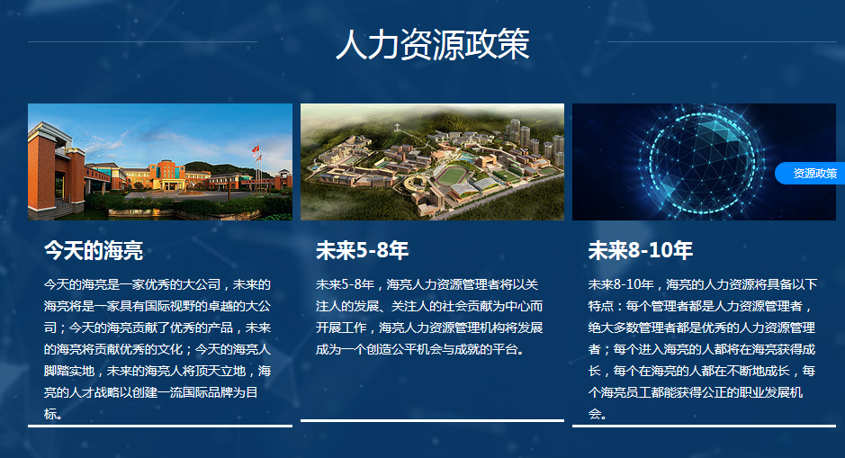 |  | 下面的边线能否保证一直对齐？或者保证1024+下对齐
联系我们 |  |  |  |  | 反馈人： |  | 反馈时间：
序号 | 链接地址或截图 |  |  | 问题描述 |  |  | 需配合人员 |  |  | 完成情况
 | 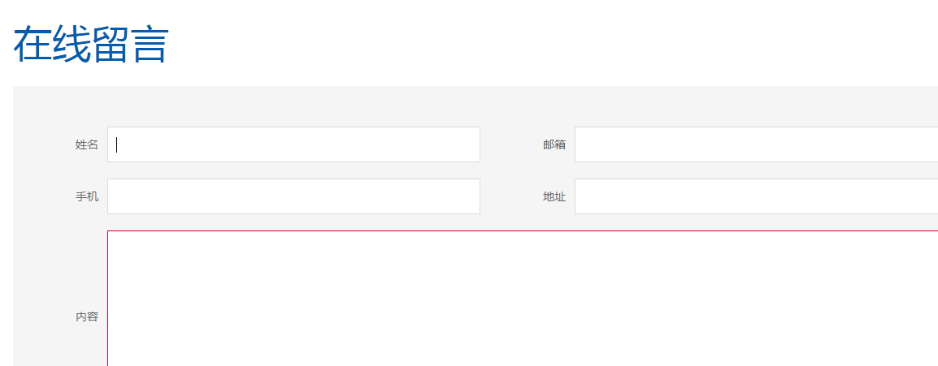 |  |  | 填写格式出错和没填写的情况，最好是当前页面提示，不要刷新提示信息。 |  |  | 程序

